Тема: «Порядковый и количественный счет до 5»
Задачи: закрепление количественного счета и знание цифр; соответствие количества цифре; закрепление знаний основных цветов; развитие внимание и логического мышления и закрепление знаний порядкового счета.
Игра: «Покажи цифру»
Возьмите числовые карточки или игровой кубик:
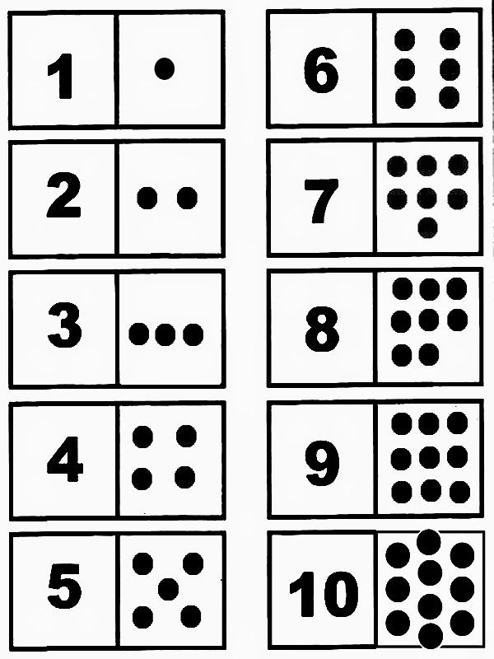
Показываем карточку, а ребёнок показывает вам цифру, а потом можно поменяться ролями. Если ребенок знает все цифры до 10, то можно усложнить игру. Можно использовать числовые карточки с предметами.

